
Газета

Ежемесячная газета №1
Жизнь в школе бьёт ключом и это можно подтвердить отчётами с места событий.

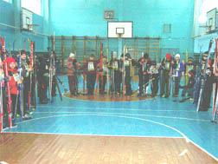
Масленица
Праздник Масленицы проходил по нескольким направлениям:
лыжные соревнования, строительство горок и снежных фигур, масленичные конкурсы.
Участвуя в разных мероприятиях, учащиеся зарабатывали жетоны, которые могли обменять на чай, блины, конфеты, сушки и сувениры.
Желающих участвовать в конкурсах было очень много, поэтому приходилось постоянно допечатывать жетончики. Ребята катались на санях, были извозчиками, участвовали в бою с помощью подушек.
Построенные фигуры были настолько оригинальны и красивы, что жюри пришлось поспорить, кому присудить призовые места.
Особенно впечатлила горка-свинка 7Б класса, Масленица 5Г класса и фигура памяти 6А класса.

Солдатова Алёна

О, Спорт!
В ясный зимний день 14 февраля ученики школы №19 встали на лыжи и отправились на лыжную трассу, защищать честь своего класса. В гонках приняло участие 69 человек.
Первые места заняли:

Мальчики
Леонов Сергей 5г
Соломатин Иван 6а
Бобков Александр 7в
Лукашин Андрей 8б
Гришин Никита 9б
Невзоров Сергей 10а

Девочки
Злобина Елена 5б
Сергеечева Антонина 6б
Васильева Мария 8б
Елагина Екатерина 9в
Малькина Марина 10а

ПОЗДРАВЛЯЕМ!!!

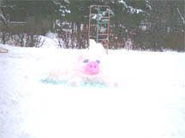
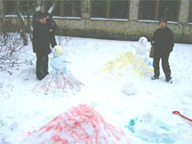

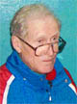
Соревнования проводил
Худицын
Константин Алексеевич

О дне Защитника Отечества
Приближается день защитника отечества, наша редколлегия решила узнать, что думает по этому поводу школа.
Рассказ бывших учеников школы №19
об армии.

«В армию я пошёл в 18 лет в 1988г. по собственному желанию. Служил в Приморском крае п. Горные ключи. Служить нравилось. За эти 2 года я многому научился. Дослужил до звания Командир отделения Десантно-штурмового батальона (ДМШ). После проработал в милиции 7 лет.»
( ученик школы №19 Дергачёв Эдуард).

«Пошёл служить я в 18 лет в 1980 г. Служил в Переславле - Залесском (Ярославская обл.) Сначала отслужил 6 месяцев в учебке, а затем в РВСН (ракетные войска стратегического назначения). Дослужил до звания Рядовой. Затем работал в милиции.»
(ученик школы №19 Дергачёв Сергей).

Дергачёва Алёна.

Интервью с учениками:
1)«Нужна ли стране профессиональная армия?» 75% опрошенных ответили да, 25% опрошенных ответили, нет.
2)«Должны ли все юноши служить в армии?» 37,5% опрошенных ответили да, 62,5% опрошенных ответили, нет.
3)«Кто должен получать освобождение от армии?» 37,5% опрошенных ответили, что получать освобождение должны люди учащиеся в ВУЗах.
87,5% опрошенных ответили, что освобождение должны получать инвалиды.
12,5% опрошенных ответили, что освобождение должны получать те у кого уже есть дети.
12,5% опрошенных ответили, что освобождение должны получать сироты.
37,5% опрошенных ответили, что освобождение должны получать те, кто не хотят служить.
4)«Кто должен получать отсрочку?» 87,5% опрошенных ответили, что отсрочку должны получать люди окончившие ВУЗы.
12,5% опрошенных ответили, что освобождение должны получать люди по семейным обстоятельствам на столько, сколько понадобится.
5)«Как ты относишься к службе в армии?» 12,5% опрошенных ответили, что относятся к службе положительно.25% опрошенных ответили, что относятся к службе отрицательно. И 62,5% опрошенных ответили, что относятся к службе никак.
6)«Почему ты не хотел бы или хотел бы служить в армии?» 50% опрошенных ответили, что не пошли бы служить, потому что в армии нет порядка и дисциплины.
12,5% опрошенных ответили, что не пошли бы служить, потому что не хотели остаться калекой.
12,5% опрошенных ответили что у них два варианта ответа:
I. Пошли бы служить, потому что хотели бы получить навыки военной службы.
II. Не пошли бы служить, потому что не хотят в будущем проблем с трудоустройством и получения высшего образования.

Азизян Маргарита

Мнение Фоломиной Любови Анатольевны:
- Армия - это школы жизни. Адаптация в новом мужском коллективе вырабатывает выносливость, мужество. Большую роль играет нравственная и физическая подготовка к армии, образ жизни. А также личностный характер. Я считаю, что избалованности не должно быть в армии.

Азизян Маргарита
Мнение учителей-мужчин.
Раньше каждый должен был идти служить в армию. Иначе он считался не мужчиной. Никто с ним не общался и ни одна девушка с ним бы на свидание не пошла. (Кузнецов П.Т.)
Дедовщина была и будет, и не надо её бояться. Всё равно никуда не денешься. У каждого есть выбор, идти в армию или нет. У каждого свои проблемы. (Чувилкин М.М.)
Азизян Маргарита.

План на март
Что же принесёт в нашу школу первый месяц весны этого года, каким он будет?
Планы школы на III четверть.
- Участие в школьном фестивале искусств.
- Мероприятия, посвящённые 23 февраля (спортивные) и
8 марта (развлекательные).
3.Изучение краеведения. Газеты, сообщения, викторины.

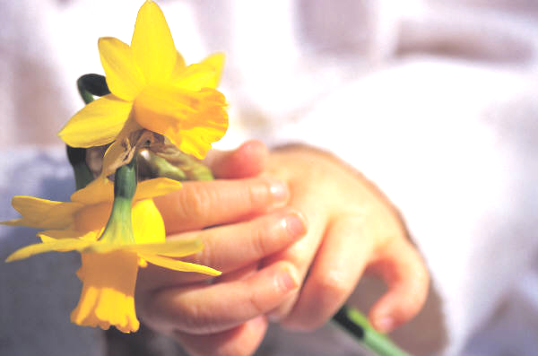
«Скоро 8 марта»- вы готовы?
Советы настоящим мужчинам.

Если вы хотите сделать приятный подарок своей девушке, сестре или маме, то не стоит покупать дорогих подарков. Ваше внимание и будет подарком. Варианты подарков:
- Комплименты.
Как ты хорошо выглядишь! Ты сегодня просто прелесть! Ты у меня самая- самая!!! И что-то в этом роде.
- Цветы.
Всем приятно получить букетик цветов. Неважно, какие цветы, розы или хризантемы, гвоздики или ромашки, главное чтоб от души, ну а если вы знаете любимые, то это вообще замечательно.
- Sms-ка с утра.
С поздравленьем и комплиментами.
- Провести день с любимой девушкой.
Ваше внимание - самое ценное. Прогулка, общение, съездить куда-нибудь, в общем, совместное времяпрепровождение.

Если честно, то эти пункты вы должны знать и знаете, но не всегда это делаете. Не бойтесь сказать что-то особое, сказочное
Ведь это очень приятно.

Дергачёва Алёна

Референдум
11 марта впервые в Московской области будет проводиться референдум.
Вопросы, вынесенные на референдум:

1)Необходима ли единая школьная форма для всех учащихся Московской области?
2)Необходим ли школьный канал на кабельном телевидении?
3)Необходим ли школьный парламент?

Наш долг принять участие в референдуме.

Обратная связь
Последняя страничка первого выпуска.
Творчество…
Мы ждём ваши творческие работы, будь то стихи, проза, рисунки. Творите!

Если вы хотите поместить на странички газеты своё творчество, то обращайтесь к Костиной О.В.
Конкурсы
1.«Эмблема школы»
На данный момент в школе объявлен конкурс на эмблему нашей школы. Кто знает, возможно, именно ваше творчество украсит не только первую страничку школьной газеты, но и саму школу.
2. «Название газеты»
Очень хочется узнать ваше мнение и желание по поводу названия нашей школьной газеты, Ждём ваши предложения!

По поводу конкурсов обращаться к классным руководителям

Тест. Хорошо ли ты воспитан?
Ты это сможешь узнать, если ответишь «да» или «нет» на следующие вопросы и суммируешь баллы.
- Всегда ли ты приветливо здороваешься с людьми?
а)да
б)нет
- Придерживаешь ли ты тяжёлые двери если следом за тобой идёт человек?
а)да
б)нет
- Продвигаясь к выходу в городском транспорте, ты всегда говоришь пассажирам: «Пожалуйста, разрешите пройти!»
а)да
б)нет
- Ты здороваешься везде куда бы не пришёл?
а)да
б)нет
- В театре ты проходишь между рядами к своему месту, повернувшись к сидящим лицом?
а)да
б)нет
- Должен ли ты в кинотеатре снимать свой головной убор?
а)да
б)нет
- Девушка, которую сопровождает юноша, должна идти слева от него?
а)да
б)нет
- Должен ли юноша, идя в компании двух девушек, занимать место в центре?
а)да
б)нет
- Выражают ли соболезнования по телефону?
а)да
б)нет
- Если неожиданно прервался телефонный разговор, вновь набрать номер телефона должен тот, кто позвонил?
а)да
б)нет

За каждый правильный ответ начисли себе по пять баллов.

Правильные ответы
«да»- 1,2,3,5,6,10
«нет»- 4,7,8,9
Сложи сумму баллов:
45-60 баллов- отлично
35-40 баллов- хорошо
25-30 баллов- удовлетворительно
0-20 баллов- плохо

Над выпуском работали:
Дергачёва Алёна
Солдатова Алёна
Азизян Маргарита
Васильева Мария
Ильина Александра

Если вам захочется присоединиться к нам то смелее. Мы ждём вас!

